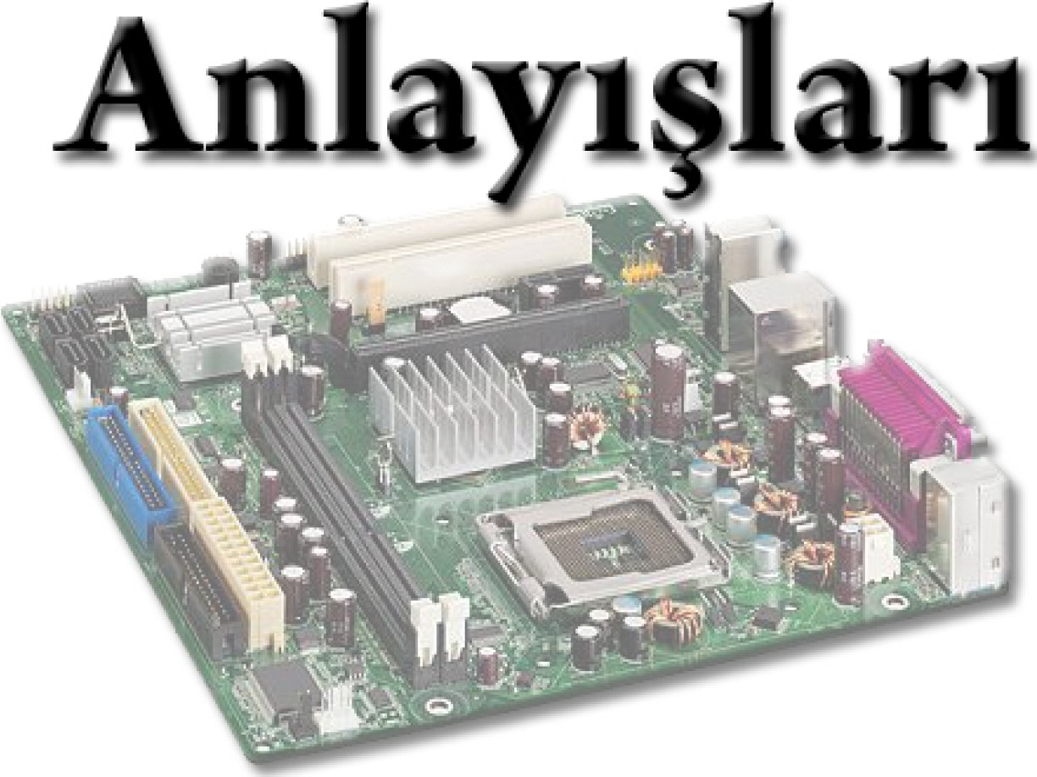

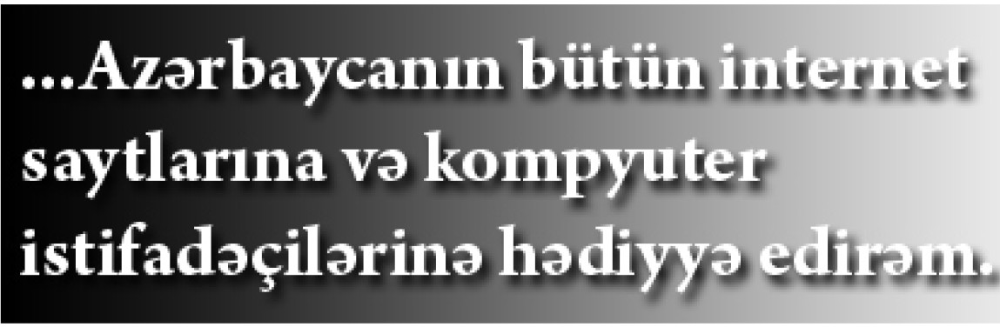
'1
Beylaqan - 2010 ,
I

I

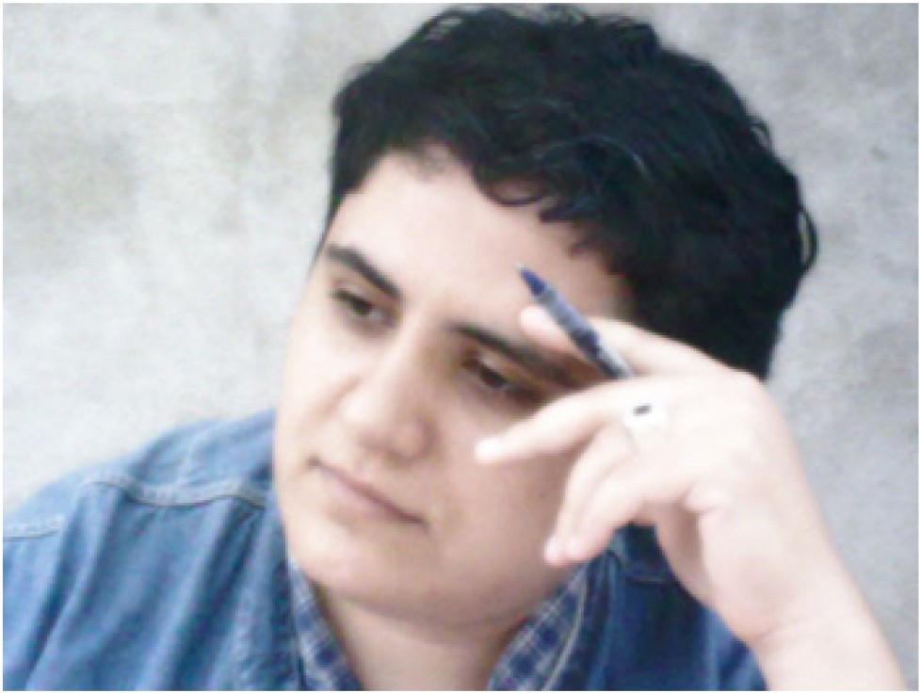
avv,da mUasir kompyuter asrinin biitun nclarini
••
salamlayiram.
Onlara har zaman bu yeni asrin texHalogiyasina qalib galtnalarin onu qavratnag, va ozpe*al3rindJ daha da
,u gurlar alda ettnak iifiin istifada etmayi bacar­ maqlarini an1dayiram.
Miiasir dii.nya m.iz, kompyiut ersicz tasJvviir etmak qeyri mii.n,kundu.r.Cii.nki butii.n sahJl3rdJ amq on1t11. istijadasi bizitn gii.ndJlik ania.k sarfiniiZJ· fOX komak olur.Anima .b a::,3n onu anlamamaginuz, istifadasimla yol verdiyimiz sah 1vl3rsonunda '1oyiik xarcl3ra gatirib flXaran problemlarla uzla1irik. Hal-hazuda bit mov­ zularla bagliAzarbaycanda man belJ hesab ediraniki yaz,lan kitab va darslikbrazliq btkil edir. Yazdm11 kital,larin niovzular1 isa· fOX zanian.sa·t hi ol11r. Biitiin bun. far·, naz3ra alaraq man 2007 ,i ilda Az rbaycan
.in ternetind a· sada bir &log saytimda web dizayn, elac.ada konipy,,ter bilild3ri haqq,nda yazilan m.la oz
bilikbrinii payla1maga baflad,m. Dogurdanda hesab et.diyimdanda artiq ziyaratfibr bu saytla n1araqlanmaga b lad,lar Gancl.af'imiz ebr.ada ;veniyetntal-af' bu &log vasitasila ozlarina sahifo afib dizayn. etmayJ ona dayi ik.b r· ebnaya, dJc-ada kompyuterdan olan darslar·im izd an yararlanniaga ba,lad,lar. Manim iifiin bu fUX ugurlu bi,r ad d 1m oldu. HJm ona gornkJ bu ilkidi va m.Jn &unu eda· bildim. ikinci tarafdanda &u ciirsaytlar afmaga meyilli insanlar fOXald, k b,mun HJ ticasid-irkJ bu gun.ki belJ gozal kital,lar meydana galir. Hesal, ediramki &oy iik.ug,trlar karvan1na fevril.ac3k .bu kitab,n arsaya galniasi•••
Man t-3fakkilr edir3m bu kita&da ,ziy;vatf3k.an bii.tii.n in sanlara1 hamfinjn kitabin mualUfi ;Jliyar Mikaydov qartl 1m1 da ham t-3brik edi,; hanul .a· bu ugi,lrlu. va lazimli addimi ilfiiti bfakkur ediram. aliyarla n,anim. t-antfligim reqe,nsal saytJ ndan olm,qdur. Bir sira ;vararli malumatlanyla aliyar saytda sefil.an idara fibrdandir. Hanifinin saytimiz,ng:1nclar aras-1nda daha ,fOX yay dmas1nd a 1 tan,nmasinda aliyann boyuk rolu olmufdUf"t t;al11an bir ga11cdirifz &iUldari ii.zarin.ib daim
mohk3ml-anan, daim yeniliklar apararaq ma,iim devizimi oz.ii.ii ,ciin. p rinsip sefan aliyar haqiqa ·t .an &u giin. bu kitab,yla inaniratn yii.zlarl.a bu sa.liJda biliyiolmayan insati.lara yard1mc1 olacaqdir. Har zatnan 1,avasl;, fal an insanlariti bu za.h ni ati n qar iligin, gorduyii ib fOX iizb t tni p .m hayatJa. Ona
gora h;,r biriniza rovsiyan1 odurki fali 1n! BiUk yolunda r·.aliftnaq lief bir zaman.Jaydasizqalm,r. a,,.
boyuk dahil-31" bel.a alijban, o;vranib. Bu kitab, siziti bu sahula alacaguuz bilikbrin Jlijbas, hesal, edirJm. Har biriniza ugurlar arzu ediram!.
Hormatla ReqetnSal diinya,un miiallimi Rehmanzade (www.reqemsal.com)

I
Kompyuterin an vacib pa alar1ndan biri olan asas Plata-Ana plata ( Mother­ board) haqq1nda bilinmasi vacib olunanlar, iistiinda olan cihazlar va if prinsiplari haqq1nda atrafl1 malumatlar.

Ana. p l at a. n .a d ir va i.§a yaraytr?
Kompyuterin biitiin par'ralar1n1 bir-birina baglayan va koordinatl1 halda itlamalarini hayata ke'riran bir cihazd1r. Uzarindaki cihazlann aralar1nda alaqa qurmas1n1 va vacib i§lari hayata ke-;iran bir qurgudur. Bar bir platada Chipset ad1nda bir iflamci var ki, kompyuterin performans1 lizarinda ox vacibdir. Daxili
par-;alar1 (Ram, C1 PU, HDD va s.) bir-birina baglamaqdan alava, xarici qurgular1da
(sas, goriintii, idara i qurgularva s.) birlatdirmak ii'riin portlar movcuddur. Bir sozla kompyuterin an vacib hissasidir :Bu giinkii dovrda bir 'r·o x An a plata haz1rlayan firmalar (Intel, Asus, Gigabyte, Dfi, Msiva s.) miixblifChipset haz1rlayan 6rmalar1n mahsullar1ndanistifada etsalar da, kartlar iizarindaki daxili par-;alar1 haz1rlayan firmalar bir-birlarila raqabat i'?risindadirlar.

Ana kartm daxill hissalari vai§prinsiplari:
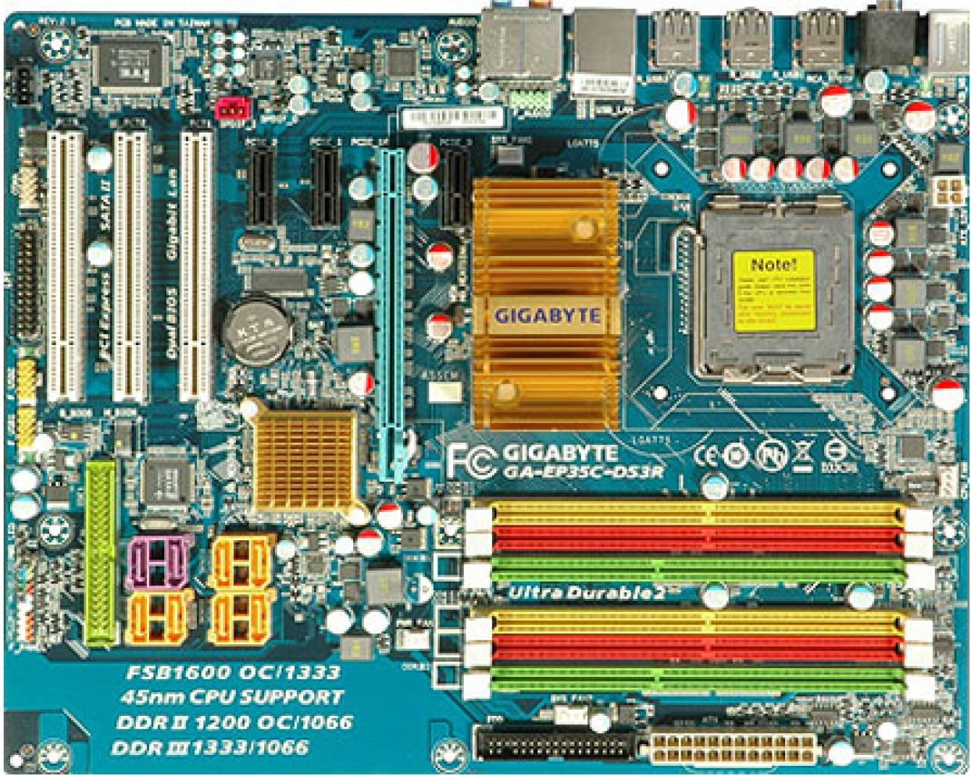
Digarxarici cihazlarla va net baglant1s1yla alaqa saxlamaq lifilin Ana kart iizarinda farli portlarvaentegrelar(i,ladicivas.) var. Atagidak1 takilda Gigabyte 6rmas1n1n haz1rlad1g1 ana kart verilmitdir.

Gigabyte markal1ana kart.
akil 1

I
akil l-da istifada olunan va digar Ana kartlar aras1nda mantiq V.J it prinsipi olaraq ela da 4rox farqyoxdur. UmumiYY.Jtl.l biltiin Ana kartlarda olan daxili cihazlar1 ara1d1rsan:
Chipset
avvalda qeyd etdiyim kimi, Ana kartlarda daxili cihazlar aras1nda veri transferlari va Anakart1xarici cihazlarla baglanb aparmas1ilfiln Anakart i,Iamcisi olaraq da adland1r1lan chipset ad1nda cihaz.var. Kompyuter iizarindaki cihazlar adatan farqli silratda va farqli novda alaqalara sahibdirlar. Digarlariyla birba1a transfer eda bilmazlar, va bunun il'riln da chipseta ehtiyac olur. Aradalu bi.itiln farqliliklari ortaq bir markazda toplayaraq cihazlar aras1nda uygun xabarla,mayi (transfer etmayi) hayata ke4rir.1r. A ag1dalu ,akilda Anakart1n ilzarinda olan iki chipsetdan birinin
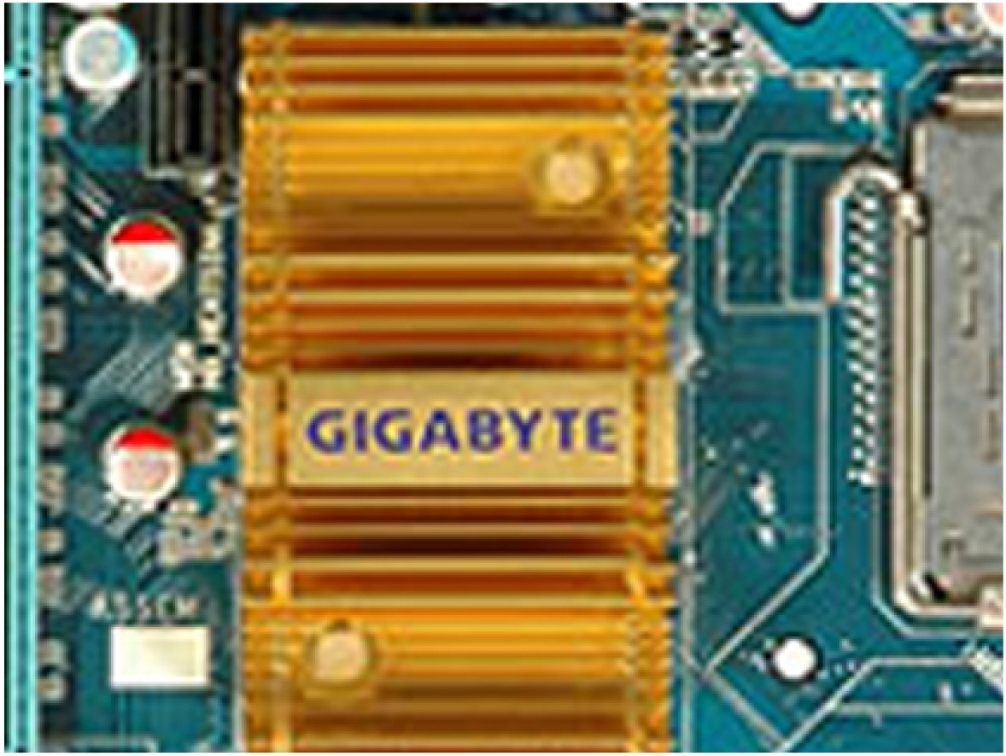
,akili gosbrilmitdir.

Har bir Anakart iizarinda olmas1vacib sayilan cihaz(Chipset)
akil l

Chipset boyiik siirata malik oldugu il4riin q1sa milddat arzinda itlamayina baxma­ yaraq tez q1zmaga malikdir. Bu sababdan bela cihazlar ilfiln soyuduculardan (Fan) istifada edilmakdadir. Giinilmilzda bir 4rox 1C h i p se t istebsal edan firmavar. (intel, AMD, Via, Nvidia va s.) Ana kart istehsal edan firmalar bu firmalartn xilsusila da intel va Nvidia-n1nm.1hsullar1n1 itlatmakdadirlar.

Daxili Cihaz Portlar1
Bu portlar Anakart daxilinda olanxarici cihazlar1Ana karta baglamaq il4riin istifada olunan portlard1r.

I
Atag1dak11akilda nomraladiyimiz. h iss alar va it prinsiplari verilmitdir.
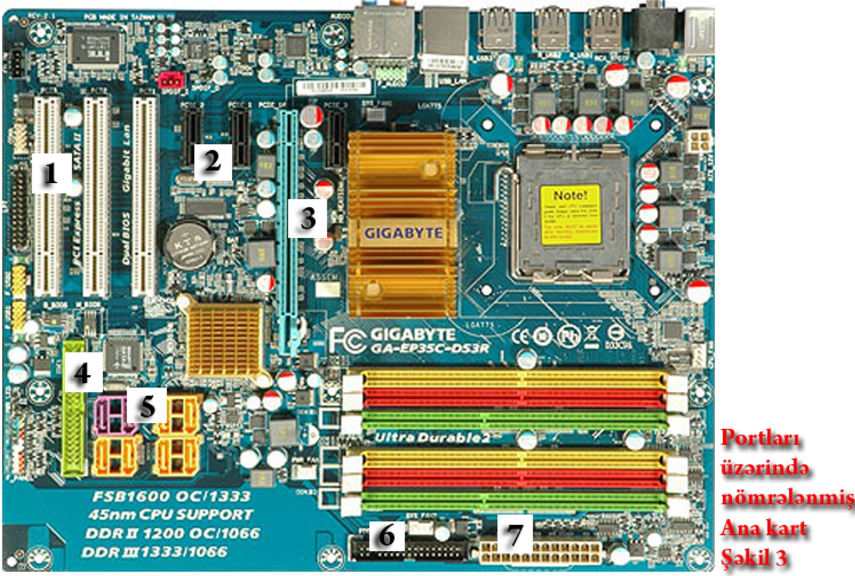
- PCi Portlan:
Bu portlar kompyuter iic;iin ald1g1m1z Video kartdan (Ekran kart1) alava kartlar1 Ana karta baglayacag1miz portlard1r. Misal olaraq: sas karh, televiziya-TV Kart, internet kart1 (Modem), Miiha6.za kartt·va s . kimi kartlar bu portlara baglan1r.
PCi portunun transfer siirati 33 MHz·va ya 66 MHz daxilindadir. 124 pi ila bir dafa da 32 bitlik trasfer hayata k irilir. 3.3vvayaSvgilciinda elektrik enerjisiyla itlayib 32 bit fratd1r1lmaya sahibdir (4GB). Son olaraq da saniyada 133 MB trans­ feri hayata kec;irir.
- PCi Express portlan:
Bu portlar PCt portlann1n yerini almaq ii(iiin alava edilmitdir va fOX yax1n bir za­ manda istifadaya verilacak kartlar yaln1z bu portlara uyumlu olacaq. asasan da transfer siiratina gora PCt ila raqabata girilmayacak qadarsilratlidir PCi Express
1.1 vaPCi Express 2.0versiyalar1movcuddur. PCi Express I.I -da 2.5 GB/ saniya

transfer siirati PCIExpress 1.0 -da isabunun ikiqat1, yani 5 GB/ saniya transfer siiratina sahibdirlar. Yeni istifadaya verilacakXarici kartlar (Sas, TV, MPEG De­ coderva s.) art1q bu texnologiyaya uygun olaraq idxal edilmakdadirlar.
- PCi Express XI 6 Portu
Bu port isaVGA-ya (Ekran kart1) uygmt olaraqhaz1rlanm1,rur. aslinda PCIEx­ press it prinsipina uygun itlamakdadir, lakin qatman say1fOX oldugu iifiin trans_ siirati inan1lmaz daracaya 'ratm1td1r. Bazi Ana kartlarda iki ada bu portdan

fe r

yerla,dirilmi,dir. Sababi isa iki ekran kart1n1 bir Ana karta birla,dirarak goriintii keyfiyyatini daha da artd1nnaqd1r. Ekran kartlar1ii'riin haz1rlanan PCI Express XI 6 portu saniyada 4GB transfer bayata ke'rirmakdadir.Yeni nasil ekran kartlar1n1n ham1s1bu portlara uygun burax1lmaqdad1r.
I
- iDE-ATAPortu:
Bu port isakompyuterimiza CD Rom, 1CRrewriter, DVDRom, 1DE novlii Oard Disklari birlatdirmak ii iin istifada edilir. A-;1l1t manas1yla fntegrated Drive Elek­ tronick- Daxili siiriicii Elektroniki manas1n1verir. iDE portlar1n1n iist versiyalar1 lOOMUz siirab va 48 bit ila 144Pb depolama giicfina sabibdir. Paralel ATA olaraq bu transferlar 40 simli kabellar ila 'ratd1r1lma va eyni kabel iizarinda birdan 'rox 1DE dastakli hiss.a taxdabilinar.
- Satava Sata2 Portlar1
Bu portlarvasitasila HDD-ni (Hard Disk-Sart Disk) Ana karta birla,dirmak ii<;fin istifada edilir. Transfer siirati 4rox boyiik olmaqla birlikda yeni versiyada Sata 2.0 ila Sata 3.0 GB/saniya va ya 300MB/ saniya transfer siiratina malikdir. 4 Pin ila HDD ila Ana kart aras1nda transfer apar1l1r. Yax1n zamanda Sata 3.0 -1n 'r1xmas1yla birlikda transfer siirati 6.0 GB/ saniya saviyyasina 'r1xacaqd1r. Bu portlar Anakart i,Iadicilarina birbata baglanmaqda deyildir. Kabellardan galan otfirficiiral avvala bu alaqa protokolu ii iinxfisusi olaraqhaz1rlanan Sata nazaratci entegrelari brafindan itlanib Chipseta otiiriilmakdadir.
- Disket oxuyucu bag1ant1 portu:
Bu porta isa Disket Reader (Disket oxuyucu) baglan1r. Son daraca mahdudiyyatli bir transfer siiratina sahibdirva son zamanlarda istifadadan 'r1xm11d1r. Yeni nasil Kom,py u te r l arda arbqbuport istifada edilmir
- Elektrik baglant1 portu:
Elektrik generatorunda olan enerjini, Anakart fi iin ayr1lm1, bissasini Karta otiirmak ii iin istifada olunan portdur. Laz1ml1 olan +5v,-5v, va +12v energisi bu

I
bu portla otiiriiliir.

Daxili Cihaz Portlart - Processor (CPU) va Ram
Bu socketlarin digar baglant1lardan farqi budur ki, Anakart iizarinda taxd1 qalmalar1·va kompyuterin an vacib hissalarindan ikisi olmaland1r. Kompyuter iizarinda_apar1lan biitiin amaliyyatlar bu iki hissa iizarinda apar1lmaqdad1r.

Processor (CPUPortu):
CPUgalan amrva bilgilari uygun bir takilda itlayarak ram va digar laz1ml1ciazlara otiiriir. Bilgilarin boyiik hissasi Ram iizarinda topland1g1 iic;iin bu iki cihaz aras1nda c;oxlu miqdarda baglant1 vard1rva adabn Ana kartlarda bu iki cihazbir-birlarina yax1n olaraq haz1rlan1r.Afag1dak11akilda niimuna olaraq CPU (Processor) takili
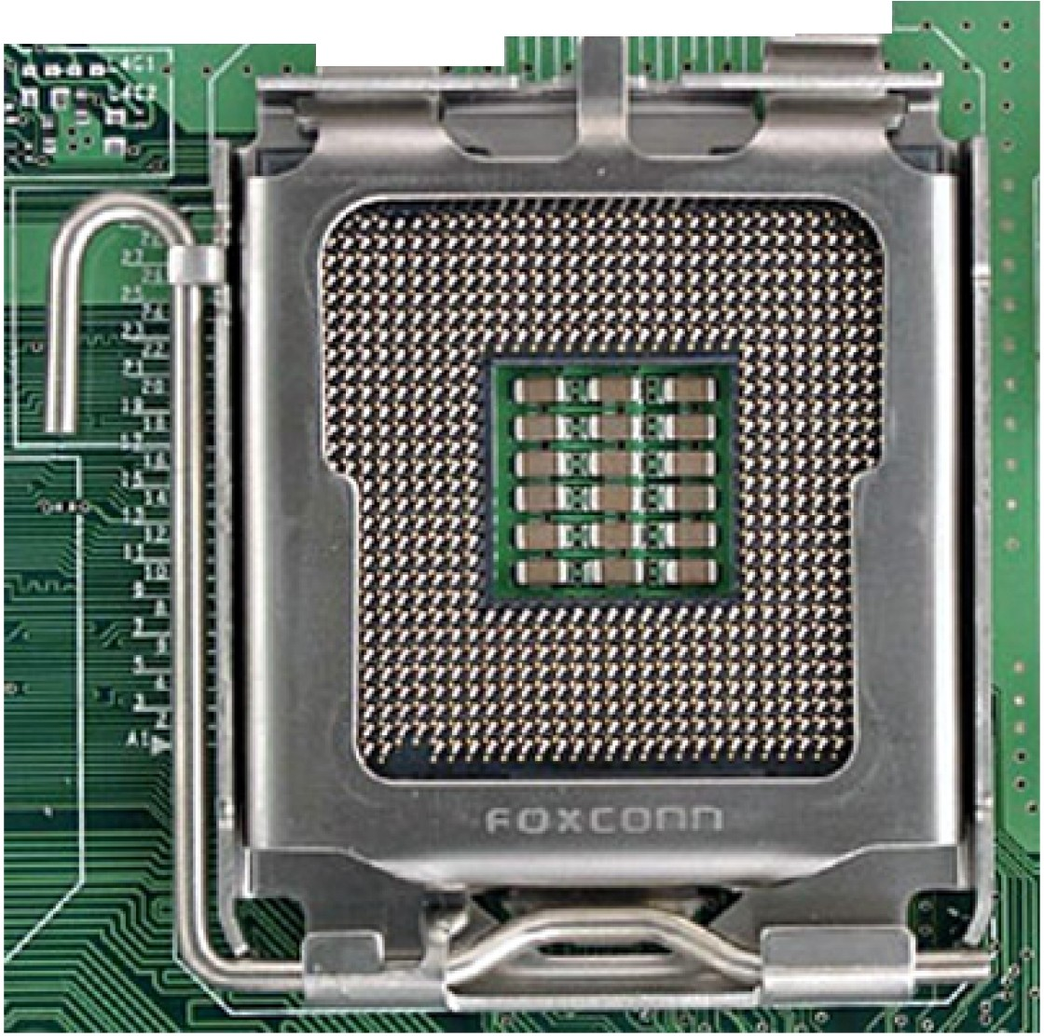gosbriram.
1111111....JUD
- r:sE.-:;c.J::Ja,"f WiHltllll

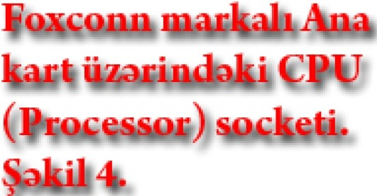
Bu socketlar adatan dayi§iik standartlarla haz1rlan1r. Dovriimiiziin an gorkamli
CPU (Processor) haz1rlayan firmalarva markalar1:
Intel- 370, 423,478, 479, 486, 495,603, 604,611, LGA 775
AMD- 563,754,939, 940, AM2, AM2+, AM3, 1207 markal1 processorlarlarvar. Bizim 1akilimzda LGA 775 markal1 socket gostarilmitdir. Burda CPU ditlariAna kart iizarinda yerlatdirilmit olur.

I
t,Iadicilar itladiklari vaxt istilik haddindan art1q artd1g1 iifiin soyuduculara (Fan) miitlaq ehtiyacvard1r. Xiisusil.1 soyuducular ii'riin Ana kart iizarinda portvard1r.
CPU_FANad1yla ifada olunur.

Ram Portu- D1MM Port:
Azonc.1d.1 dediyim kimi CPU va Ramlar bir-birlarina c;oxyax1n bir ,akilda haz1rlan1rlar. <;iinki aralar1nda fOXlu sayda kabel baglant1s1·va r d 1r va kompyuterin siiratin.1b sir gosb ri r. Ram haqq1nda q1saca demali olarsaq, bir-ba,a bilgilari HDD- dan al1b oxumaq v.1 bilgilari ekranda gosbrmakxeyli vaxt aparar. Lakin Ramlar, bilgilari HOD -dan siiratli bir ,akild.1 qabul edarak oxuyub laz1ml1 yerlara
gondarirlar. Mis.Ian iifiin: kompyuterimizd.1b_ir program1iizarind.1 itladiyimiz vaxt
bu program HOD iizarinda itlanarak uygun bir takild.1 Ram-a gondarilir. Pr,o gr a m iiz.1rind.1 h .1r - h a ns 1sabir .1m.1liyyat aprd1gim1zda, program Ram iizarinda c;al11m1f olur. aks halda program HDD iizarinda iflamit olsayd1hair d.1f.1sind.1 yeni amr verdikda haddindan art1q vaxt itkisiyla qaqtla,ard1q. A_f ag1da isa niimuna olaraq Ram-in qurulut formas1n1 gostariram.

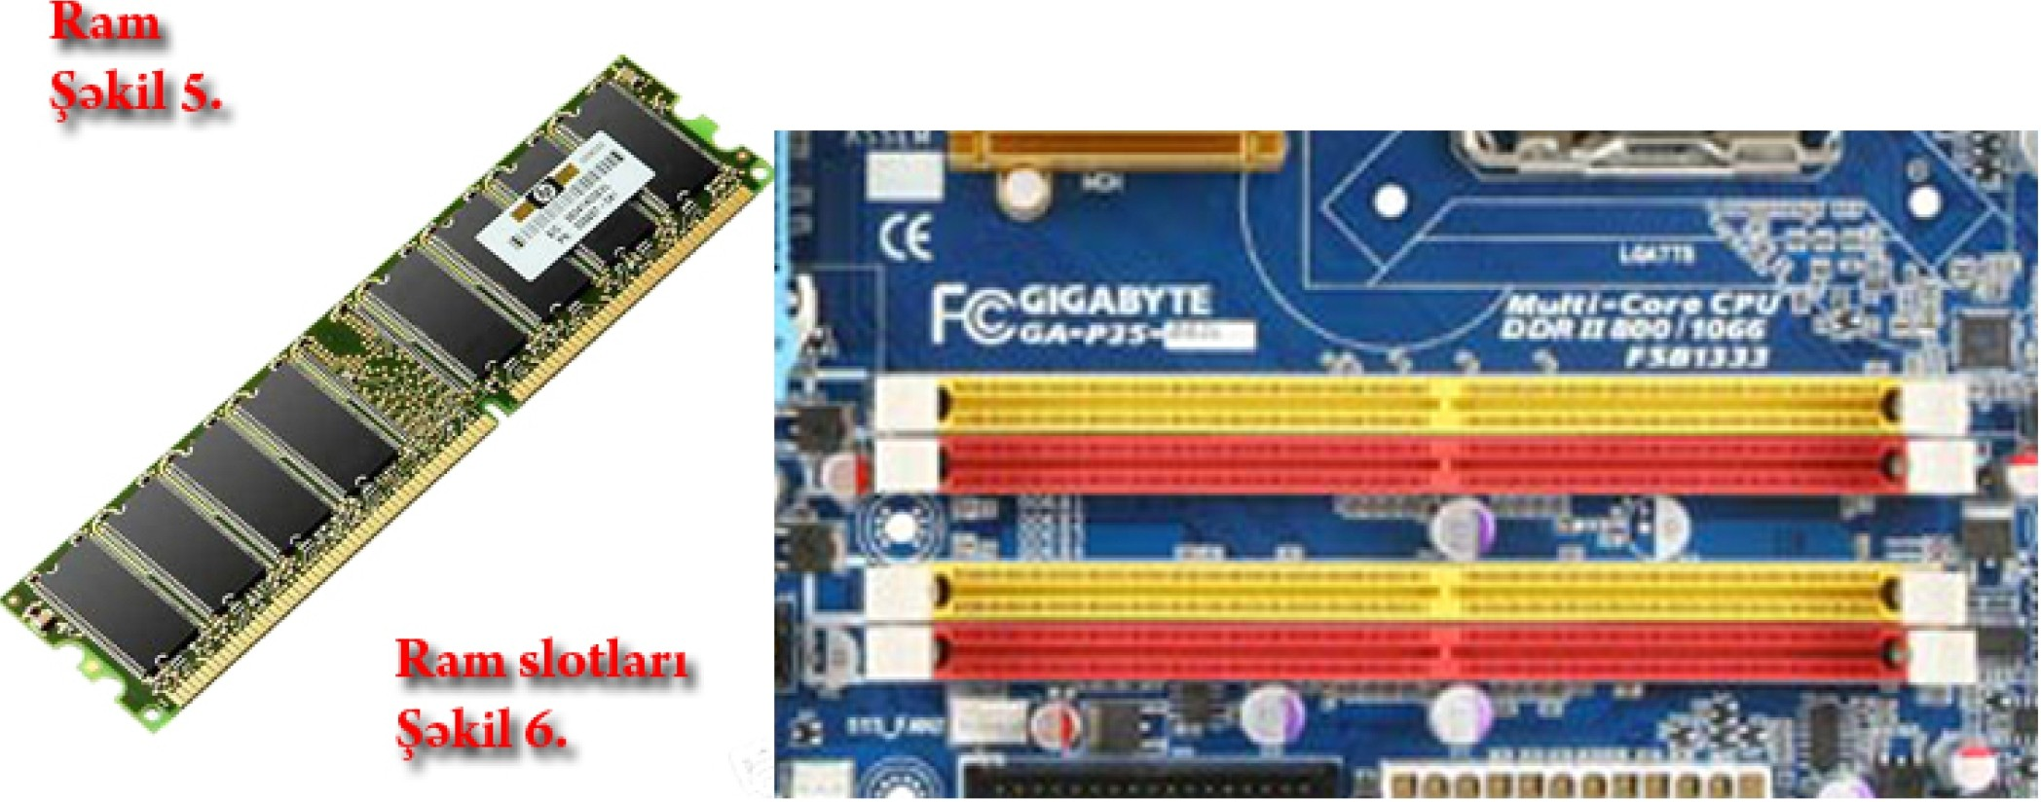
Ram socket standartlar1 atagtdak1kimidir:
SDRAMStandarltlart: 72 pin SO-DO-™, 100 pin DOIM, 144pinSO-Di.MM, 168 pin DiMM DDRSDRAM stan dar1tla r1 : 200 pin SO -DiMM, 240 pin DiMM -bu standartlar DDR2 Vil DDR3 ii'riin ifl3nilmakd3dir.. H3cmi olaraq 256, 512, 1024,·2048, 4096 MB-ola bUar. Bizim f 3kilimizd3ki Ana kar1t maximal ola,raq 16 GB Ram ifl.Jt m.JY.,· q adir dir . Har bir Ram slotuna 4 GB qo§mnt olarsaq_ buua nail olar1q.

I
Bir malumat1 da nazariniza td1r1m ki, malumatlar yaln1z kompyuter itladiyi, yani ki enerjivarkan malumatlar R.am-da qal1r, enetjinin kasilmasiyla malumatlar av­ tomatik olaraq R.am-dan silinmi olur. Yeni model Ana kartlarda adatan 4 adad DiMM slotu olur. DlMM slotlar1ndan istifada vaxt1agar alimizda 2 adad Ram varsa eyn1 bolgadaki slotlara tax1lmazlar. Biri bir bolgadaki sar1ya, digari isa ikinci bolgaidaki sanya taxtlmal1d1r. 3 adad Ram varsa itladiciya yax1n olan ilk q1nn1z1ya tanlmal1d1r. Ram taxmaq i larini gorarkan laz1ml1bilgilari oxuman1z1 maslahat gorardim.

Xarici Giri, Portlan

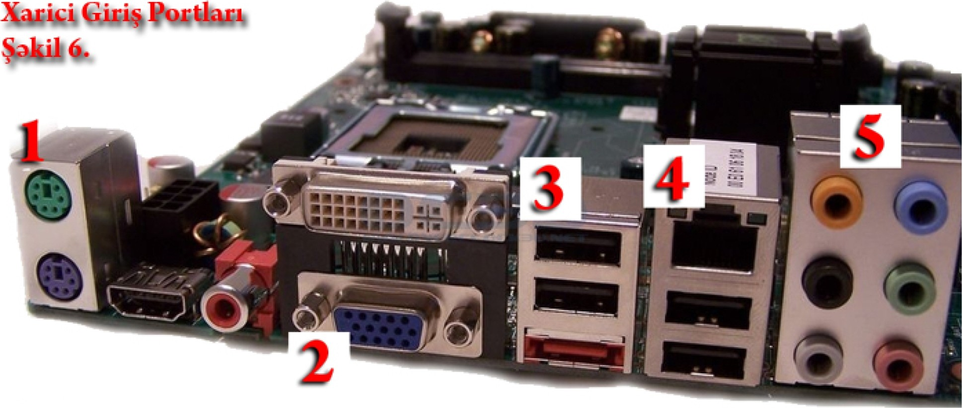
Bu portlar isakompyuterimizin ifindaki malumatlan va bilgilari xarici diinya ila xabarlatmasina yarayir. Misal ilc;iin: Sas, Internet, Klaviatura, Mouseva s. kimi ci­ hazlar bu slotlara baglanaraq itlamakdadir. Afag1daki 1akilda olan baglant1 portlar1 va vazifalarini ara,d1rmal1 olsaq:

l ). Klaviatura va Mouse Porto:
Bu portlar ila Klaviatura va Mouse-ni kompyuterimiza baglayir1q. Xaricdan veracayimiz amrlari bu iki portdan kompyutera otiirmiit oluruq. Bugiritlardan alava USB girif portundanda istifada eda bilarik.
- Ekran Porto:
RS232 olaraq da adland1rtlan bu port-da kohna doviirdan istifada edilan bir baglant1portudurva yena paralela port kimi yeni nasil kartlarda ifk,dilir.

I
Ekran port-unda transferlar RTva TX olaraq adland1rdan iki dit vasitasila otilriilmakdadir.
- USB Port:
Yeni nasilda ba,qa cihaz qurgulanyla alaqa saxlamaq ii'riin itladilan US:B
4 8 0MB i t / saniya transfer siiratina fat1r. Kompyuter Ana Kartlann iizarinda USB Port-lar1n sayi adabn dorda c;at1r.
4.) abaka alaqa Portu:
akilda gosbrilan an iistdaki port RJ45 olaraq adland1rdan abaka alaqa portudur va kompyuterin hatqa kompyuterlarla alaqaya girmasinda va bazi ballarda interneb ginnakda da istifada edilir. 10 Pioli olan bu girit portu telefonun kabel ucluguna ox,ayir.
5). Sas P'o r t l ra 1:
Ko.mpy u te rd a sasli otilriicillari iflayan sas kart1n1n fIXIf portudur. 5+I, 2+ I, 7+ I, kimi formalar1 dastaklayan novlari movcuddur.

HDD (Hard Disk)
Hard Disk nadir?
Malumatlan qal1c1 olaraq saxlamaq iic;iin istifada edilan biryaddaf qurgusudur. Hard Disk-in daxilinda (Adabn bu qurgular metal ortiikla ahabya al1nm1t olur, Amma yazd1qlar1m bu ortiiyiin alt1nda gizlananlardir.) sabir disk donar bir mil iizarina s1ralanm1t, metal va ya plastikdan hazirlanma va iistil maqnit bir tabaqa ila bagl1 disklardan va bu disklarin alt va iist taraflarinda yerla,an yazma/ oxuma oxlartndan ibaratdir. Malumatlar sabit diskdaki bu maqnit sahasinin iizarina yaz1l1r. Malumatlar1n yaz1lmas1nda maqnitlarin mantiqindan istifada olunur.
Maqnitin iki qiitbii dijital olaraq l va 10-1bmsil edir. Malumatlar1m1zbelaca olaraq kic;ik maqnitlar hal1nda bu maqnit tabaqali sahaya yaz1l1r. Bu maqnit bbaqalarin iistii dairavi xattlarla ortiiliir. Bunlara track deyilir. Sart Diskda birdan fOX disklar iist-iisb diiziilmiit diir. Bu disklarin ham alt, ham da fist brnfina malumat yaz1la bilinir Harbirdiska iistiinda altl1-iistlii yerla1an va harbirinin ortadak1 mila masafasi eyni olan tracklar1n amala gatirdiyi qrupa silindir deyilir. Sart Disk iistiindan oxunan bar bir iizbir oxuyucu tarafindan oxunmaqdad1r. Track (Oxuyucu) qurulutu firfa takilinda boliinmasila hazirlanan va Sart Disk iistiinda yonlandirilir, an kic;ik sahanin hissaciklarina isa Sector ad1verilir va bir sectorun malumat tutumu 512 Byte hacmindadir.

I
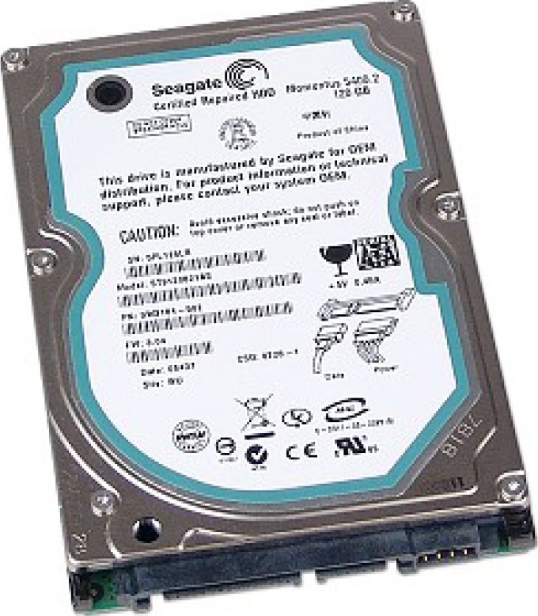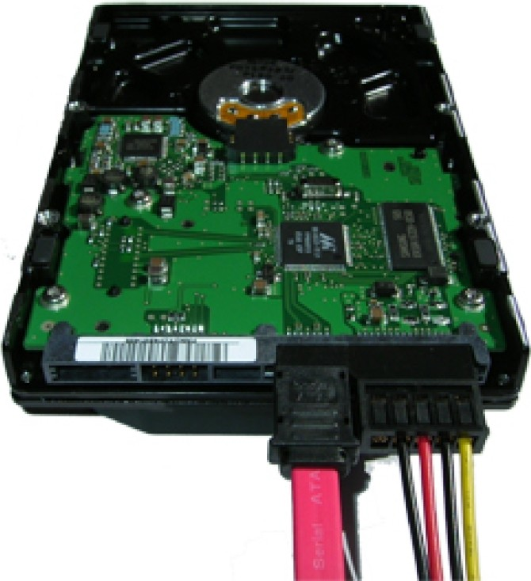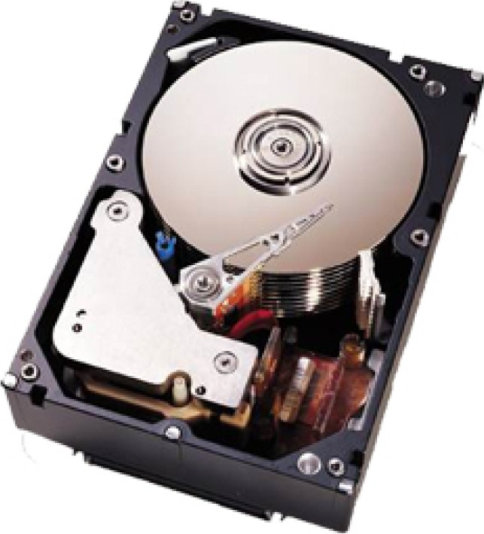

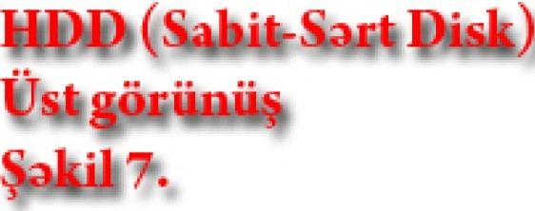
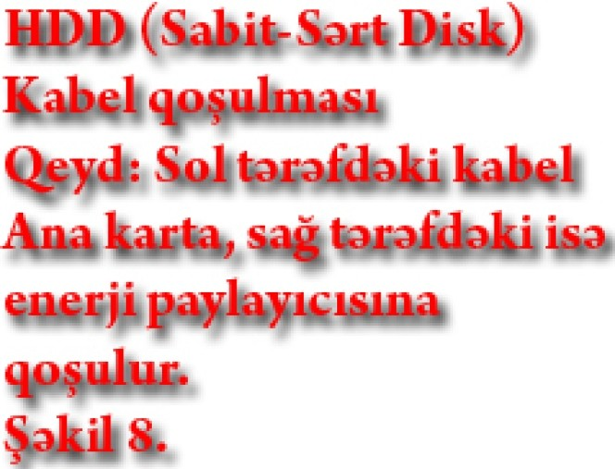
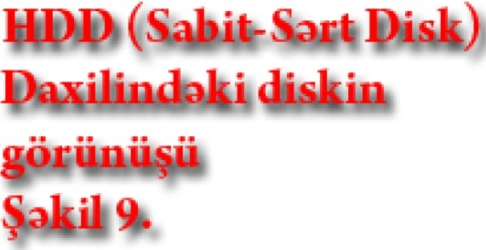

Miiasir Hard Disklar 160, 150, 310, 50,0 GB va s. hacma sahibdirlar.

Hard Diskda daxil olmaqla oxudugunuz bu vasaitdaki biitfin bu cihazlar haqq1nda daha atraf11 malumat (:Punksialan, daxili va xarici qurulu u, olfiilari, enetji va malumat tutumu, istifada qaydalar1 va s.) yazmaq istardim. Amma hala ki siz bunu oxuyun az. da olsa malumatlan1n. Galacak vaxtlarda siza bunlar haqq1nda atrafl1 malumat veracam.

Mmay1lov KotnpJT!!te <liili lila i
I

Bu elektron kitab liyar Mikayilov tarafindan hazirlanib va Azarbaycan saytlarina, kompyuter istifadafilarina hadiyya edilir.
Kitabda yazilan biitun malumatlar liyar Mikay,lov tarafindan i flanib 1 yazilmifdtr. Kitab,n miiallif huquqlan qorunur! Kitab, miiallifin ad, altinda istanilan yerda yayimlamaga ic·aza var.
Lakin kitabda olan malumatlan kofiirarak hef bir jurn al1 inter­ net sayt,, va ya elektron vasaitinda miiallifin adini dayifmakla yayimlamaq qati QADAGANDIR!!!

Ma a Azar: aycan ga c rini te no ogiy dunya i
tr:!

irad va taklijlarinizi tif agJdaki alaqalarla miiallifa fa-tdira bilarsiniz.

alaqa:
Tel.: 050 457 16 ,6 7
E-Mail: eliyar1991(@m.ail.ru

All Rights Reserved! Copyrights © 2010

Mikay,l'ov aliyar Asif ogluAzarbaycan Texniki U11iversiteti11 Radiotexnika va RabitaJakul'tasinin UfUt&di kurs talabasidir. Beylaqan rayo,,, Biri11ci ahseva,, b,,d saki,,idir. Bir fOX i,,ternet saytl'a ri 11da yay,m l'a na n 0-mumi
Kompyuter Anl'a y q i, A dob·e Photo hop, 3Ds Max va s. kimi darsliklarin muallifidir. AzNet-i,, bir· fOX Web saytl'a n n tn dizayneridir.

